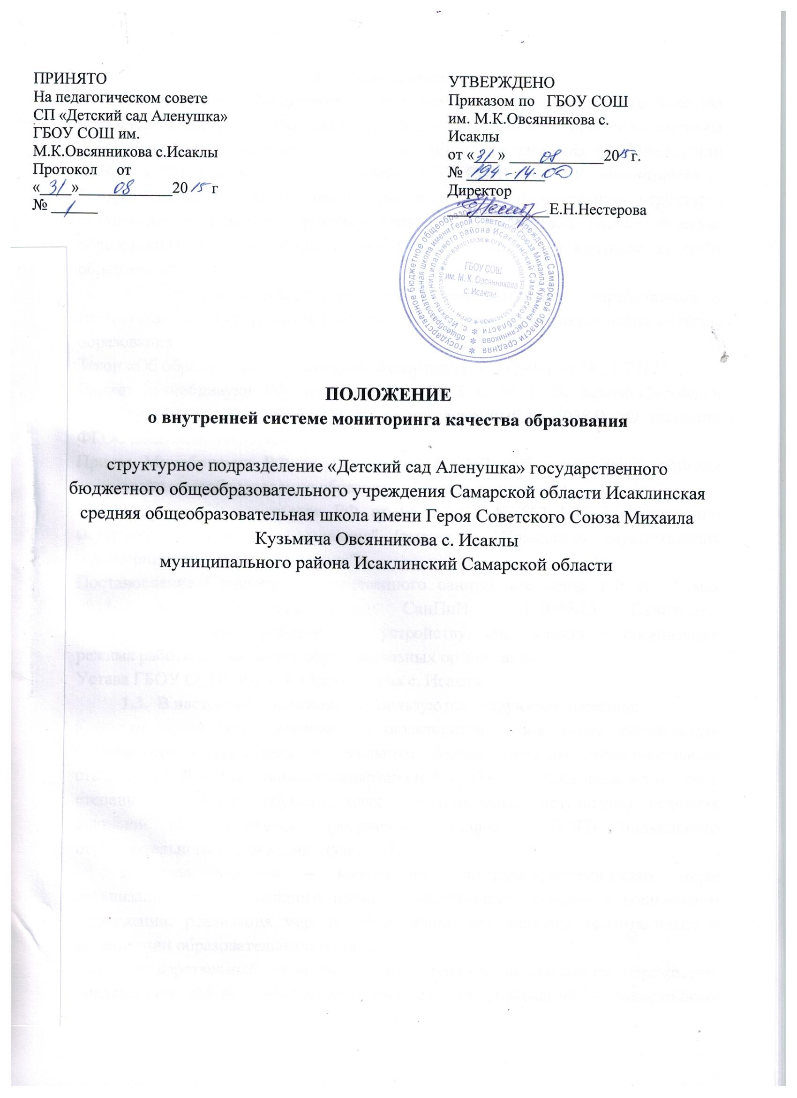

1. Общие положения.
1.1 Настоящее Положение о системе внутреннего мониторинга качества образования (далее - Положение) определяет цели, задачи, принципы системы оценки качества образования (далее – система оценки качества образования или СОКО) в СП «Детский сад Аленушка» ГБОУ СОШ им. М.К. Овсянникова с. Исаклы (далее - СП), ее организационную и функциональную структуру, реализацию (содержание процедур контроля и экспертной оценки качества образования), а также, общественное участие в оценке и контроле качества образования.
1.2 Положение представляет собой локальный акт, разработанный в соответствии с действующими правовыми и нормативными документами системы образования:
Закон «Об образовании в Российской Федерации» № 273-ФЗ от 29 12 2012.
Приказ Минобрнауки РФ от 17 октября 2013 г. № 1155, зарегистрирован в Минюсте России 14 ноября 2013 г., регистрационный № 30384) «О введении ФГОС дошкольного образования».
Приказ Минобрнауки РФ от 14.06.2013г. № 462 «Об утверждении порядка проведения самообследования образовательной организацией»
Постановление Правительства РФ от 05.08.2013 N 662 "Об осуществлении мониторинга системы образования" (вместе с "Правилами осуществления мониторинга системы образования").
Постановление Главного государственного санитарного врача РФ от 15 мая 2013 г. N 26 "Об утверждении СанПиН 2.4.1.3049-13 "Санитарно-эпидемиологические требования к устройству, содержанию и организации режима работы дошкольных образовательных организаций".
Устава ГБОУ СОШ им. М.К.Овсянникова с. Исаклы.
1.3. В настоящем Положении используются следующие термины:
Качество образования – комплексная характеристика образования, выражающая степень его соответствия федеральным государственным образовательным стандартам (образовательным стандартам) и потребностям заказчика, в том числе степень достижения обучающимися планируемых результатов освоения основной образовательной программы (далее – ООП) дошкольного образовательного учреждения (далее – ДО).
Качество условий – выполнение санитарно-гигиенических норм организации образовательного процесса; организация питания в дошкольном учреждении; реализация мер по обеспечению безопасности воспитанников в организации образовательного процесса.
Государственный образовательный стандарт дошкольного образования представляет собой совокупность обязательных требований к дошкольному образованию. Государственный образовательный стандарт дошкольного образования является ориентиром для независимой оценки качества дошкольного образования.
Критерий – признак, на основании которого производится оценка, классификация оцениваемого объекта.
Мониторинг в системе образования – комплексное аналитическое отслеживание процессов, определяющих количественно – качественные изменения качества образования, результатом которого является установление степени соответствия измеряемых образовательных результатов, условий их достижения и обеспечение общепризнанной, зафиксированной в нормативных документах и локальных актах системе государственно-общественных требований к качеству образования, а также личностным ожиданиям участников образовательного процесса.
Измерение – метод регистрации состояния качества образования, а также оценка уровня образовательных достижений, которые имеют стандартизированную форму и содержание которых соответствует реализуемым образовательным программам.
1.4. В качестве источников данных для оценки качества образования используются:
• образовательная статистика;
• промежуточный и итоговый мониторинг достижения дошкольниками планируемых результатов освоения образовательной программы
• мониторинговые исследования;
• социологические опросы;
• отчеты педагогов и воспитателей дошкольного учреждения;
• посещение НОД, мероприятий, организуемых педагогами дошкольного учреждения.
II Основные цели, задачи и принципы системы оценки качества образования
2.1. Целью системы оценки качества образования является установление соответствия качества дошкольного образования в СП федеральному государственному образовательному стандарту дошкольного образования.
2.2. Задачами системы оценки качества образования являются:
2.2.1. Определение объекта системы оценки качества образования, установление параметров. Подбор, адаптация, разработка, систематизация нормативно-диагностических материалов, методов контроля.
2.2.2. Сбор информации по различным аспектам образовательного процесса, обработка и анализ информации по различным аспектам образовательного процесса.
2.2.3. Принятие решения об изменении образовательной деятельности, разработка и реализация индивидуальных маршрутов психолого-педагогического сопровождения детей.
2.2.4. Изучение состояния развития и эффективности деятельности дошкольного учреждения принятие решений, прогнозирование развития;
2.2.5. Расширение общественного участия в управлении образованием в дошкольном учреждении.
2.3.Основными принципами системы оценки качества образования СП являются:
принцип объективности, достоверности, полноты и системности информации о качестве образования;
принцип открытости, прозрачности процедур оценки качества образования; преемственности в образовательной политике, интеграции в общероссийскую систему оценки качества образования;
принцип доступности информации о состоянии и качестве образования для различных групп потребителей;
принцип рефлексивности, реализуемый через включение педагогов в критериальный самоанализ и самооценку своей деятельности с опорой на объективные критерии и показатели; повышения потенциала внутренней оценки, самооценки, самоанализа каждого педагога;
принцип оптимальности использования источников первичных данных для определения показателей качества и эффективности образования (с учетом возможности их многократного использования);
принцип инструментальности и технологичности используемых показателей (с учетом существующих возможностей сбора данных, методик измерений, анализа и интерпретации данных, подготовленности потребителей к их восприятию);
принцип минимизации системы показателей с учетом потребностей разных уровней управления; сопоставимости системы показателей с муниципальными, региональными аналогами;
принцип взаимного дополнения оценочных процедур, установление между ними взаимосвязей и взаимозависимостей;
принцип соблюдения морально-этических норм при проведении процедур оценки качества образования в дошкольном учреждении.

III Организационная и функциональная структура системы оценки качества образования.
3.1. Работа по проведению мониторинга качества образования (далее -МКО) в СП предполагает:
соотнесение полученных результатов с действующим стандартом дошкольного образования;
выработка критериев оценки качества образовательного процесса и показателей, обеспечивающих формирование целостного представления о его состоянии с точки зрения соответствия стандарту;
сбор данных о качестве образования в СП и проведение самооценки;
принятие и исполнение управленческого решения, и оценивание результатов принятых мер в соответствии с целями, стандартами, нормами.
3.2. Организационная структура СП, занимающаяся оценкой качества образования и интерпретацией полученных результатов, включает в себя: администрацию дошкольного учреждения, педагогический совет, временные структуры (творческие группы педагогов, комиссии и др.).
3.3 Руководство мониторингом в образовательной организации находится в компетенции заместителя директора по СП, старшего воспитателя, которые:
- определяют объем и структуру информационных блоков и организуют их;
- планируют и организуют комплексные мониторинговые исследования разных сторон деятельности организации;
- организуют распространение информации о результатах мониторинга.
3.4 Периодичность, показатели, формы сбора и обработки информации определяются администрацией СП (Приложение 1).
3.5 Лица, осуществляющие мониторинг, несут персональную ответственность за достоверность и объективность представляемой информации, за использование данных мониторинга, их обработку, анализ и распространение результатов.
3.6 По результатам мониторинга готовятся аналитические материалы в формах, соответствующих целям и задачам конкретных исследований. Материалы включают аналитическую информацию и предложения по вопросам, решение которых находится в компетенции образовательной организации.
3.7 Перечень обязательной информации, подлежащей мониторингу в СП:
обеспечение доступности дошкольного образования;
содержание образовательной деятельности и организация образовательного процесса по образовательным программам дошкольного образования;
кадровое обеспечение дошкольной образовательной организации;
материально-техническое и информационное обеспечение СП;
состояние здоровья лиц, обучающихся по программам дошкольного образования;
финансово-экономическая деятельность дошкольной образовательной организации;
создание безопасных условий при организации образовательного процесса в СП.
3.9 Мониторинг предполагает широкое использование современных информационных технологий на всех этапах: сбор, обработка, хранение, использование информации. Хранение и оперативное использование информации осуществляется посредством печатных и электронных баз данных. Срок хранения материалов – 5 лет.
3.10 Придание гласности и открытости результатам оценки качества образования осуществляется путем предоставления информации:
- основным потребителям результатов системы оценки качества образования;
- средствам массовой информации через публичный доклад заместителя директора по СП;
- размещение аналитических материалов, результатов оценки качества образования на официальном сайте СП.

Приложение 1
К Положению о мониторинге
качества образования
№ п/п | Критерий (индикатор): | Показатель: | Примечания:
1 | Обеспечение доступности дошкольного образования. | Количество граждан в возрасте от 3 до 7 лет, которым предоставлено общедоступное и бесплатное дошкольное образование.  Средняя наполняемость дошкольных групп.  Средняя наполняемость групп для детей раннего возраста. | Сведения о деятельности СП по форме 85-К.
2 | Содержание образовательной деятельности и организация образовательного процесса по образовательным программам дошкольного образования. | Соответствие содержания ООП ДО ФГОС ДО.  Эффективное использование современных образовательных технологий.  Наличие учебно-методического комплекса в соответствии с реализуемыми программами.  Доля воспитанников, принявших участие в муниципальных, областных, всероссийских конкурсах, олимпиадах.  Соответствие уровня развития детей целевым ориентирам  Наличие в ДО психолого-педагогического сопровождения детей с ОВЗ.  Удовлетворенность родителей (законных представителей) качеством предоставляемых образовательных услуг. | Самообследование.  Грамоты, сертификаты.  Паспорт методического кабинета.
3 | Кадровое обеспечение дошкольной образовательной организации. | Доля укомплектованности педагогическими кадрами.  Характеристика по уровню образования.  Доля педагогических кадров с высшим профессиональным образованием от общего числа педагогов.  Характеристика по стажу работы.  Доля педагогов, прошедших курсовую переподготовку не менее одного раза в пять лет.  Доля педагогов, принявших участие в муниципальных, областных, всероссийских конкурсах, фестивалях и т д.  Участие педагогов ДО в составе жюри, экспертных группах и т.д.  Результативное участие в смотрах, конкурсах ДО. | Самообследование.  Методы: изучение документов, анализ, самооценка, самоанализ, тестирование, анкетирование, беседа, наблюдение, контроль, аттестация.
4 | Материально-техническое и информационное обеспечение | Состояние здания, территории ДОУ.  Соответствие развивающей предметно-пространственной среды требованиям ФГОС ДО (содержательно-насыщенная, трансформируемая, полифункциональная, вариативная, доступная и безопасная).  Использование современного оборудования, ТСО и игровых материалов нового поколения.  Наличие сайта ДО (соответствие требованиям Закона «Об образовании в Российской Федерации» № 273-ФЗ от 29 12 2012). | Самообследование.  Смотры – конкурсы.  Примерные перечни содержания ПРС по возрастным группам.  Паспорт методического кабинета.
5 | Состояние здоровья лиц, обучающихся по программам дошкольного образования. | Отсутствие случаев детского травматизма во время пребывания в ДОУ.  Соблюдение санитарно-гигиенического режима.  Наблюдение и контроль за состоянием психофизического здоровья детей.  Отсутствие отрицательной динамики карантинов по инфекционным заболеваниям.  Снижение количества заболеваний детей. | Самообследование.  Отсутствие (наличие) предписаний органов надзора.  система физкультурно-оздоровительной работы, закаливания.
6 | Финансово-экономическая деятельность дошкольной образовательной организации. | Финансовое обеспечение реализации ООП ДО осуществляется исходя из стоимости услуг на основе государственного (муниципального) задания.  Оплата труда работников учреждения (средняя заработная плата).  НСОТ (доля фонда стимулирующих выплат).  Расходы на материально-технические ресурсы.  Прочие финансовые показатели (доля внебюджетных средств от общих расходов учреждения) | Государственное задание
7 | Создание безопасных условий при организации образовательного процесса | Наличие охранно-пожарной сигнализации.  Наличие нормативно-правовой базы для обеспечения безопасности воспитанников и работников.  Наличие (отсутствие) вынесенных предписаний со стороны органов противопожарной безопасности, инспекции по охране труда.  Состояние оборудования помещений для работы с детьми. | Самообследование.  Инструкции.  Планы работы.

Закон РФ «Об образовании», ст. 95.

